*Національний технічний університет України*

*‘Київський політехнічний інститут’*

*Факультет інформатики та обчислювальної техніки*

*Кафедра обчислювальної техніки*

***Лабораторна робота №5***

*“ Розв’язання систем лінійних алгебраїчних рівнянь”*

*Виконав: Мроць Ю.Б.*

*Група: ІО-12*

*Номер ЗК: 1219*

*Київ — 2013*

***Мета***

Вивчити алгоритми методів розв'язання систем лінійних алгебраїчних рівнянь на ЕОМ.

***Завдання***

Відповідно до варіанту завдання розробити блок-схеми обчислення виразів для лінійного алгоритму, алгоритму, що розгалужується та циклічного алгоритму. У відповідності до блок-схеми створити програму обчислення виразу на мові Java.

***Варіант***

|  |  |  |  |
| --- | --- | --- | --- |
| № Варіанту | Матриця коефіцієнтів  системи | Стовпець  вільних членів | Примітка |
| 19 | $$2; 0; -1; -2$$ $$0; 1; 2; -1$$ $$1; -1; 0; -1$$ $$-1; 3; 2; 0$$ | -8  -1  -6  7 |  |

- Метод Гауса з послідовним виключенням невідомих

***Блок-схема алгоритму***

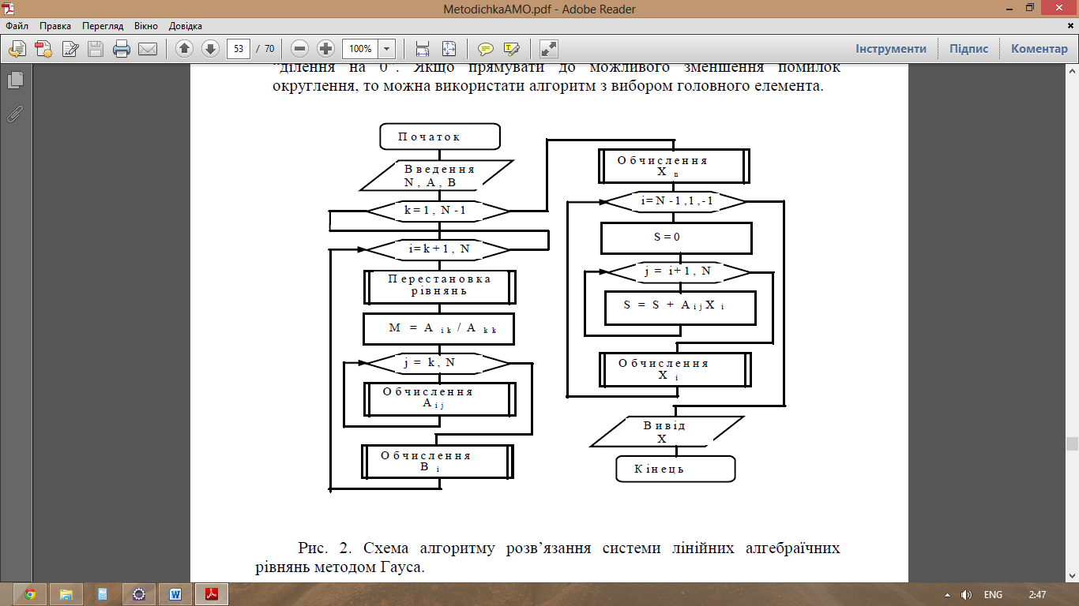

***Лістинг***

**package** l5;

**public** **class** Logic {

**public** **double**[][] A;

**public** **double**[] B;

**private** **int** k;

**public** **double**[] X;

**public** Logic(**double**[][] A, **double**[] B) {

**this**.A = A;

**this**.B = B;

**this**.k = B.length;

**this**.X = **new** **double**[k];

up_trian_mat();

solve_X();

}

/**

* Обчислення коренів СЛАР

*/

**public** **void** solve_X() {

**for** (**int** i = k - 1; i > -1; i--) {

**double** tmp = 0;

**for** (**int** j = k - 1; j > i; j--) {

tmp += A[i][j] * X[j];

}

X[i] = (B[i] - tmp) / A[i][i];

}

}

/**

* Перетворення матриці коефіцієнтів А у верхню трикутну матрицю

*/

**public** **void** up_trian_mat() {

**double** M;

**for** (**int** h = 0; h < k - 1; h++) {

normalize(h);

**for** (**int** i = h; i < k - 1; i++) {

M = A[i + 1][h] / A[h][h];

**for** (**int** j = h; j < k; j++) {

A[i + 1][j] -= M * A[h][j];

}

B[i + 1] -= M * B[h];

}

}

}

/**

* Перевірка знаменника множника M на нуль.

* **@param** h

*/

**public** **void** normalize(**int** h) {

**if** (A[h][h] == 0) {

**int** i = h + 1;

**while** (A[i][h] == 0) {

i++;

**if** (i == k + 1) {

**break**;

}

}

swap(i);

}

}

/**

* Обмін i-го і нульового рявняння.

* **@param** i

*/

**public** **void** swap(**int** i) {

**double** tmp;

**for** (**int** j = 0; j < k; j++) {

tmp = A[i][j];

A[i][j] = A[0][j];

A[0][j] = tmp;

}

tmp = B[i];

B[i] = B[0];

B[0] = tmp;

}

}

**package** l5;

**public** **class** Test {

**public** **static** **void** main(String[] args) {

**double**[][] A = { { 2, 0, -1, -2},

{ 0, 1, 2, -1},

{ 1, -1, 0, -1},

{-1, 3, 2, 0} };

**double**[] B = { -8,-1,6,7 };

Logic l = **new** Logic(A, B);

System.*out*.println("Верхня трикутна матриця коефіцієнтів системи:");

*show_mass*(l.A);

System.*out*.println("\nСтовпець вільних членів :");

**for** (**int** j = 0; j < B.length; j++) {

System.*out*.println(l.B[j] + "; ");

}

System.*out*.println("\nКорені СЛАР:");

**for** (**int** j = 0; j < B.length; j++) {

System.*out*.println(Math.*rint*(l.X[j]) + "; ");

}

}

**public** **static** **void** show_mass(**double**[][] array) {

**for** (**int** i = 0; i < array.length; i++) {

**for** (**int** j = 0; j < array[i].length; j++) {

System.*out*.print(Math.*rint*(array[i][j] * 100000) / 100000 + "; ");

}

System.*out*.print("\n");

}

}

}